# Selkokielinen etukäteiskirje lapselle 2

Hei ___________________! 

Olen sosiaalityöntekijä ________________.

Tulen tapaamaan sinua ja vanhempiasi.

Tapaamme ________________________.

Kerron sinulle tässä kirjeessä,

mitä tapaamisen aikana tapahtuu.

Juttelemme siitä, mitä sinulle kuuluu.   
Sääennuste viikon ajalta. 

Puhumme sinun arjestasi  
 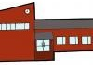 

eli kodista, koulusta ja harrastuksista.

Minua kiinnostaa kuulla,



ketkä ovat sinulle tärkeitä ihmisiä.  
Voit myös kysyä minulta kysymyksiä.

Haluaisin tietää,

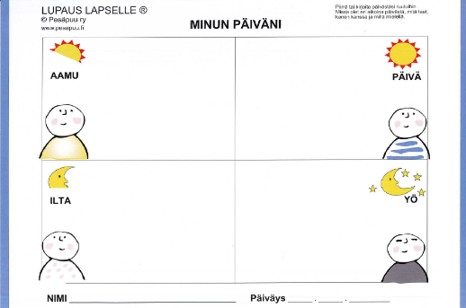

millainen on sinun tavallinen päiväsi.

Tämän kirjeen mukana on paperi.

Piirrä paperille kuva tavallisesta päivästäsi.

Voit myös kirjoittaa tai liimata paperille kuvia.

Voit tehdä sen yksin tai pyytää apua aikuiselta.

Juttelen myös vanhempiesi kanssa.

Voitte yhdessä päättää,

oletko silloin paikalla vai et.

Mietimme yhdessä sitä,

millaista apua voisin antaa sinulle ja perheellesi.



Kirjoitan tietokoneelleni asiat, joista juttelemme.



Siitä tulee sinun palvelusuunnitelmasi

Siinä kerrotaan, mitä apua ja tukea tarvitset

Lähetän suunnitelman teille kotiin.

Voitte lukea sen vielä yhdessä.

Tämän kirjeen mukana on kuva Sudesta.

Susi on iloinen.

Minäkin olen iloinen siitä, että saan tavata sinut.

Otan mukaani Susi-kortteja.

Saat valita niistä sen, joka kuvaa sinun tunnettasi.

Odotan, että saan tavata sinut!

Terveisin,

sosiaalityöntekijä ___________________.

(kuva sosiaalityöntekijästä)

## Kuvalähteet

Papunetin kuvapankki, papunet.net:

Sergio Palao / CATEDU

Sergio Palao / CATEDU, muokkaus Papunet

Sclera, muokkaus Ritva Hämäläinen Savas

Elina Vanninen

Sclera

Pesäpuu ry, Minun päiväni

 Selko-merkki.